TIENDA DE BARRIO



Edwin Correa Torres - 20211099024

Jonathan Campos - 20211099023

Informática I

Especialización de ingeniería de Software

2021

Tabla de contenido

Contenido

VISTAS 4

1. Comportamiento de Aplicación: 4

2. Cooperación de Aplicaciones: 4

3. Cooperación procesos de negocio. 5

4. Cooperación de despacho de mercancías. 5

5. Domicilio. 6

6. Estructura de Aplicación. 6

7. Estructura de Información. 7

8. Funciones de negocio. 7

9. Infraestructura. 8

10. Organización. 8

11. Organización Domicilio. 9

12. Organización e implementación. 9

13. Organización Tienda. 9

14. Por capas. 10

15. Procesos de negocio. 10

16. Producto. 11

17. Realización de servicios. 11

18. Uso Aplicación. 12

19. Uso de infraestructura. 13

13

# VISTAS

## Comportamiento de Aplicación:

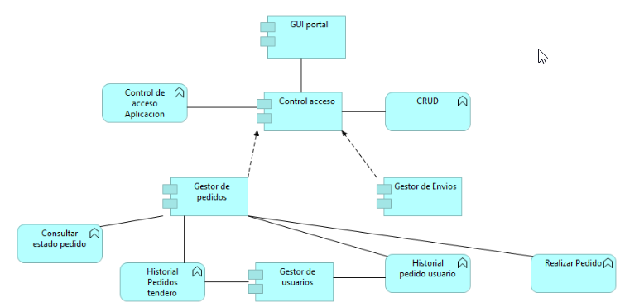

## Cooperación de Aplicaciones:

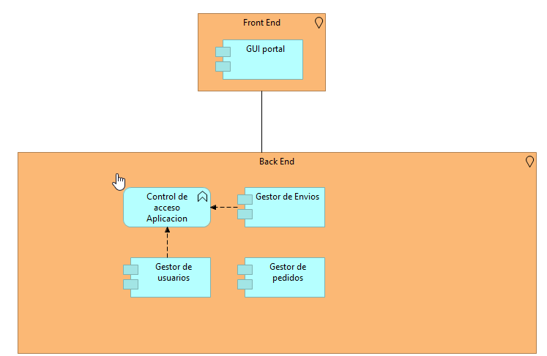

## Cooperación procesos de negocio.

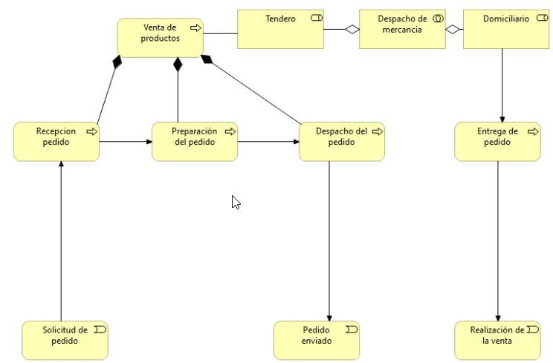

## Cooperación de despacho de mercancías.

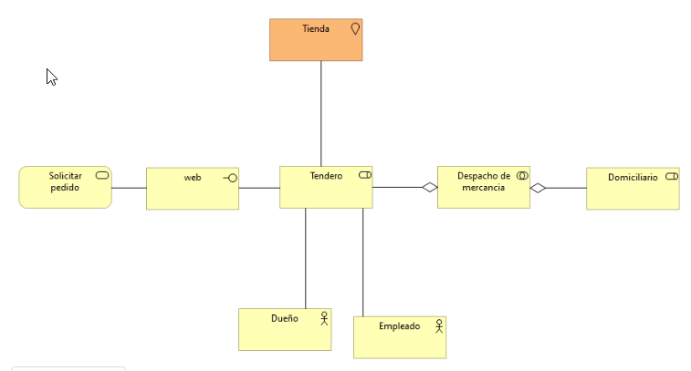

## Domicilio.

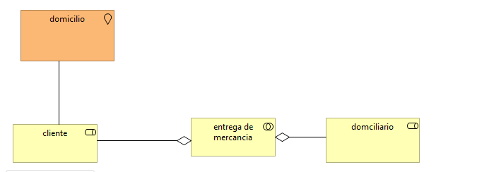

## Estructura de Aplicación.

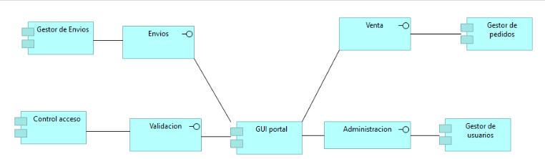

## Estructura de Información.

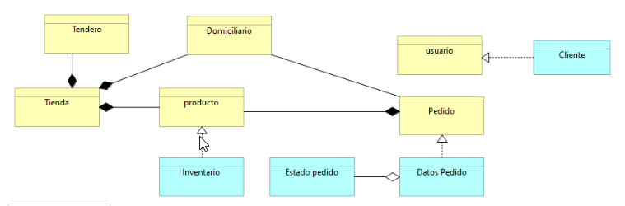

## Funciones de negocio.

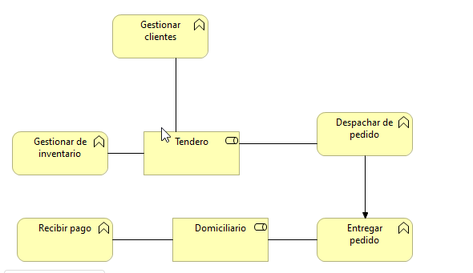

## Infraestructura.

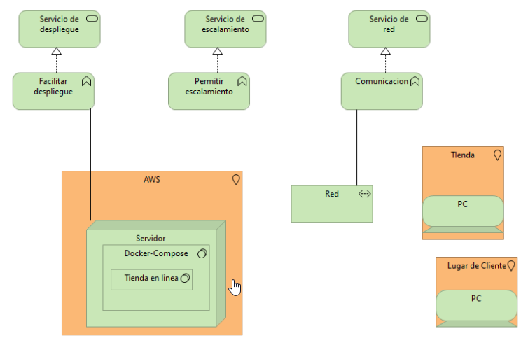

## Organización.

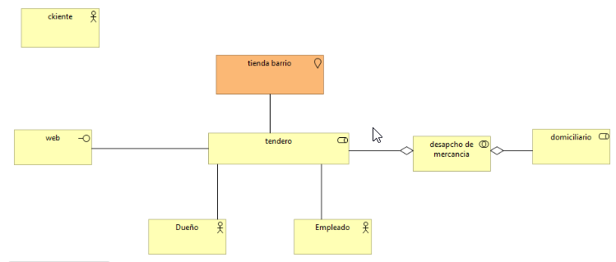

## Organización Domicilio.

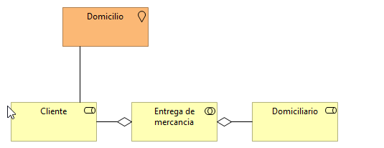

## Organización e implementación.

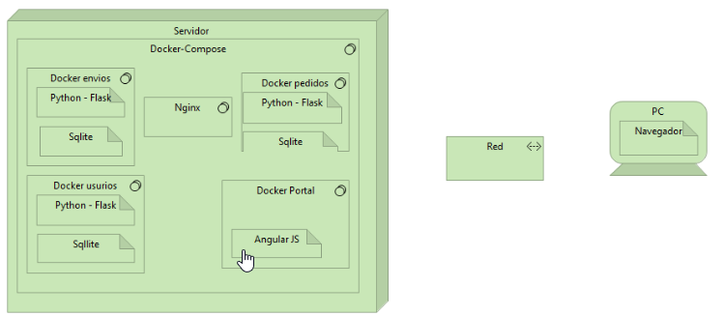

## Organización Tienda.

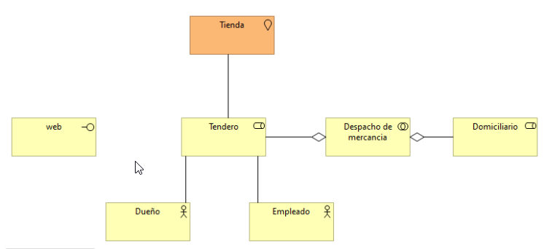

## Por capas.

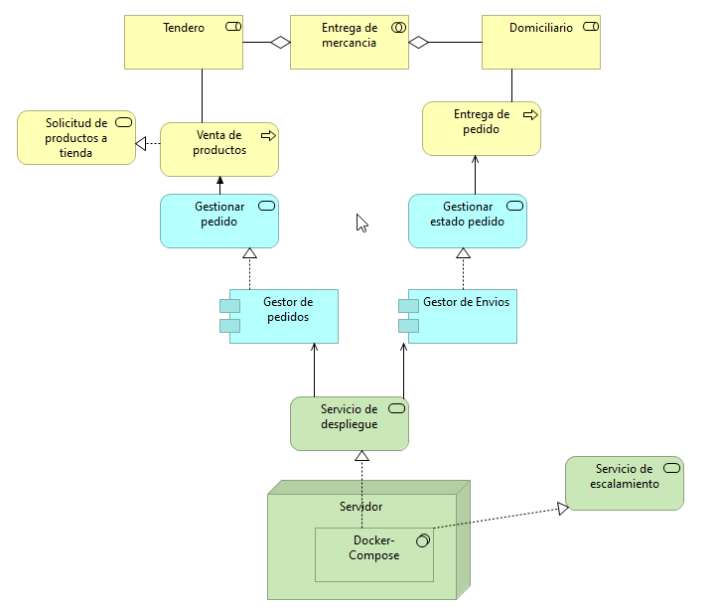

## Procesos de negocio.

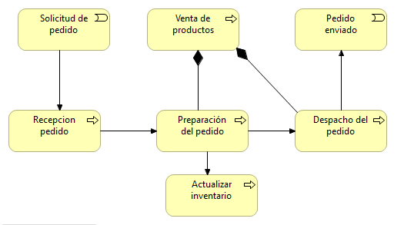

## Producto.

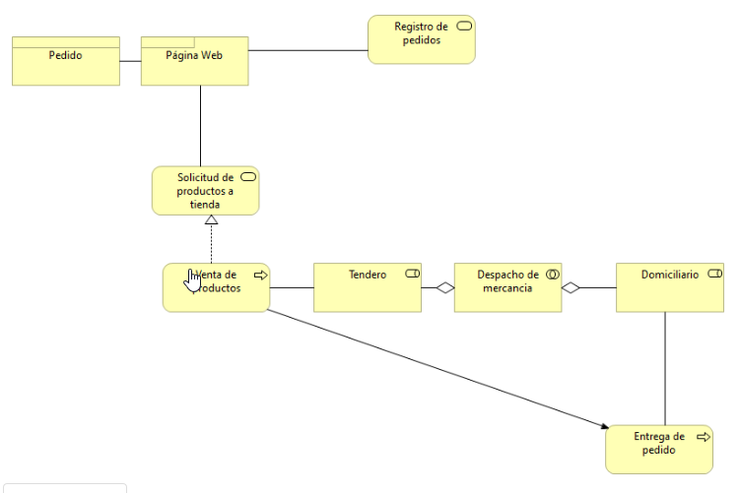

## Realización de servicios.

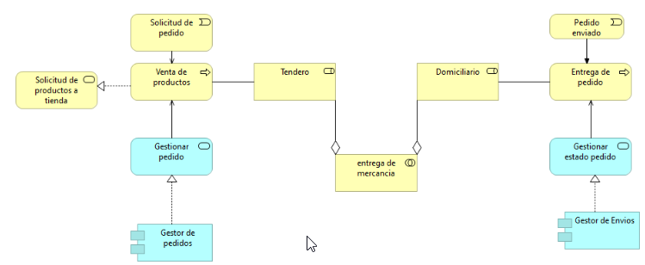

## Uso Aplicación.

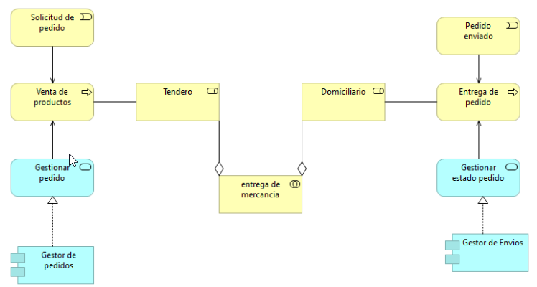

## Uso de infraestructura.

## 